Приложение №3
к решению Собрания депутатов
муниципального района «Дербентский район»
от 15 февраля 2024 №22/1

ОПИСАНИЕ ГРАНИЦ МУНИЦИПАЛЬНОГО ОБРАЗОВАНИЯ СЕЛЬСКОЕ ПОСЕЛЕНИЕ «СЕЛЬСОВЕТ ПЕРВОМАЙСКИЙ» МУНИЦИПАЛЬНОГО РАЙОНА ДЕРБЕНТСКИЙ РАЙОН РЕСПУБЛИКИ ДАГЕСТАН
(участок №1)
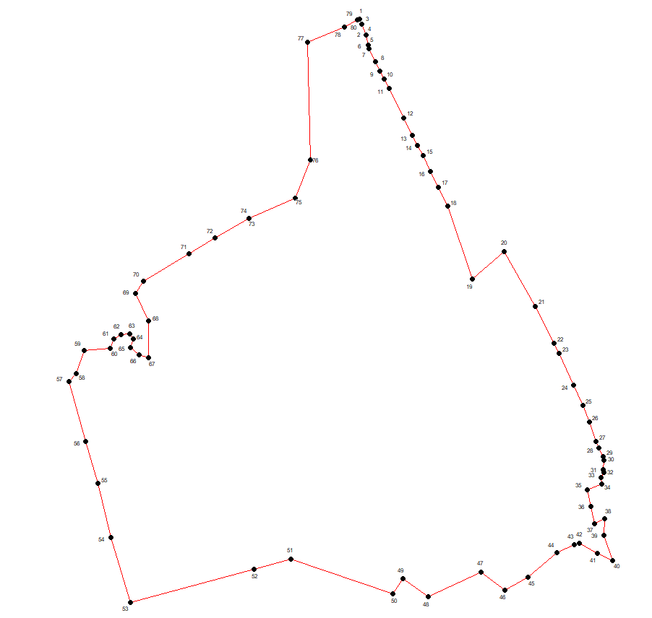
Смежные землепользователи:
От т.1 до т.40 земли МО «Дербентский район»
От т.40 до т.63земли МО «Дахадаевский район»
От т.63 до т.74земли МО «поселок Мамедкала»
От т.73 до т.1земли МО «Дахадаевский район»

ОПИСАНИЕ ГРАНИЦ МУНИЦИПАЛЬНОГО ОБРАЗОВАНИЯ СЕЛЬСКОЕ ПОСЕЛЕНИЕ «СЕЛЬСОВЕТ ПЕРВОМАЙСКИЙ» МУНИЦИПАЛЬНОГО РАЙОНА ДЕРБЕНТСКИЙ РАЙОН РЕСПУБЛИКИ ДАГЕСТАН
(участок №2)

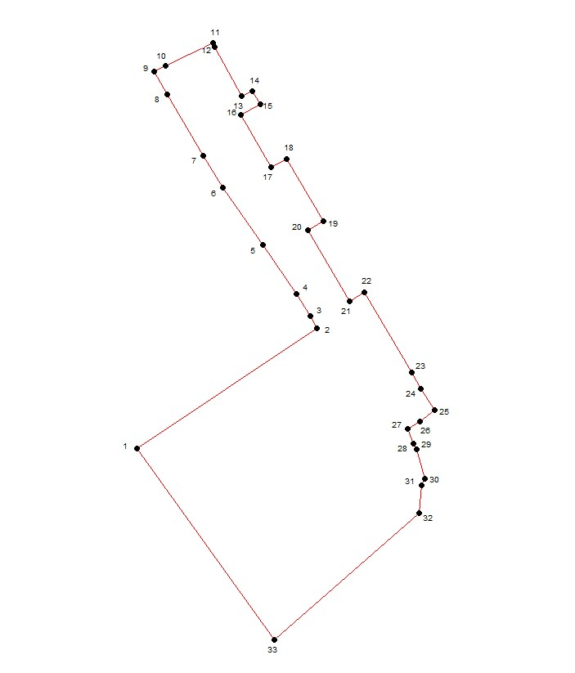

Смежные землепользователи:
От т.1 до т.25 земли МО «Дербентский район»
От т.25 до т.33 земли МО «Дахадаевский район»
От т.33 до т.1 земли МО «сельсовет Зидьян-Казмалярский»

